附件2
中国建筑材料科学研究总院地址：
北京市朝阳区管庄东里1号
乘车路线：
自驾车：沿京通快速路行驶在双桥收费站出，北拐至朝阳路向东行驶至管庄路，向北行驶约1.0公里后到达中国建筑材料科学研究总院。
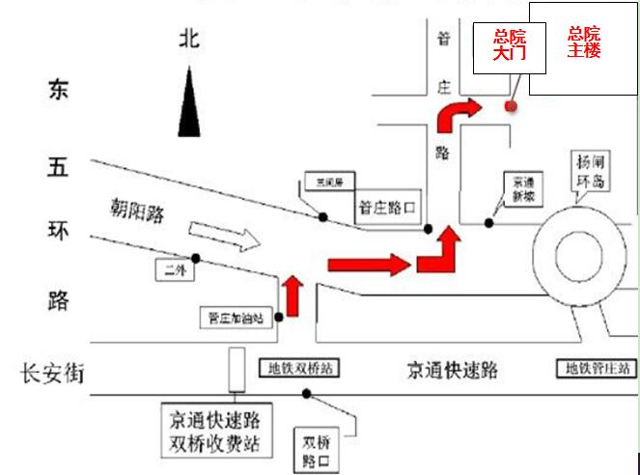
地铁：乘坐八通线至双桥地铁站A口出，步行至双桥西站公交站，乘坐506路公交车（三站）至管庄路口北公交站，向北步行310米到达中国建筑材料科学研究总院。
公交：364路、488路、506路、583路、639路、专115路至管庄路口北公交站，向北步行310米到达中国建筑材料科学研究总院。

中企研企业调研交流活动统一出发集合地址：
北京市海淀区复兴路17号国海广场2号楼中国建材大厦正门外
乘车路线：
自驾车：沿西三环路或复兴路行至公主坟立交桥东北角国海广场。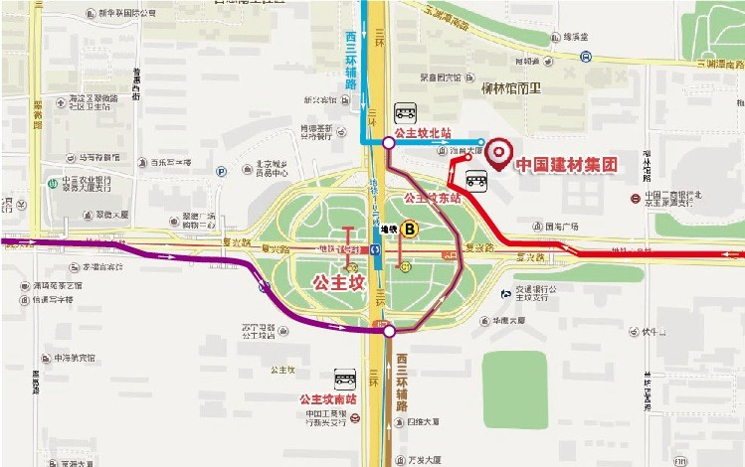
地铁：乘坐1号线、10号线到公主坟地铁站B口出，穿过马路即到国海广场。
公交：40、 64、74、323、374、617、631、698、699、944、968、977、运通102、运通103、运通201等到公主坟北站下车，向东行走至国海广场。

